可能用到的相对原子质量：H—1 C—12 N—14 O—16 Na—23 Al—27
第Ⅰ卷（选择题，共50分）
一、选择题（本题包括20小题，每小题2.5分，共50分。每小题只有一个选项符合题意）
1.随着人们生活节奏的加快，方便的小包装食品已被广泛接受。为了延长食品的保质期，防
止食品受潮及富脂食品氧化变质，在包装袋中应放入的化学物质是 ( )
A．无水硫酸铜、蔗糖 B．硅胶、硫酸亚铁
C．食盐、蔗糖 D．生石灰、食盐
2.Na₂CO₃俗名纯碱，下面是对纯碱采用不同分类法的分类，不正确的是（ ）
A．Na₂CO₃是碱 B．Na₂CO₃是盐 C．Na₂CO₃是钠盐 D．Na₂CO₃是碳酸盐
3.下列实验操作:①取液体试剂,②萃取,③溶解,④过滤,⑤蒸发。一定要用玻璃棒的是( )
A.①②③ B.②③④ C.①②⑤ D.③④⑤
4．下列说法错误的是( )
A．钠在空气中燃烧所得产物为Na₂O₂
B．镁因在空气中形成了一薄层致密的氧化膜，保护了里面的镁，故镁不需要像钠似的进行特殊保护
C．铝制品在生活中非常普遍，这是因为铝不活泼D．铁在潮湿的空气中因生成的氧化物很疏松，不能保护内层金属，故铁制品往往需涂保护层
5.N_{A}为阿伏加德罗常数，下列说法正确的是( )
A．1 molNa₂O₂含有的阴、阳离子总数是4N_{A}
B．标准状况下，22.4LH₂O所含原子数为3N_{A}
C．同温同压下，原子数均为N_{A}的氢气和氧气具有相同的体积
D． 1 mol·L^{－1}的AlCl₃溶液中，Cl－的数目为3N_{A}
6.下列物质是属于非电解质的是 ( )
A. NH₃ B. (NH₄)₂SO₄ C. Cl₂ D. CH₃COOH
7.硅及其化合物在材料领域中应用广泛。下列说法正确的是( )
A.水晶项链是硅酸盐制品
B.硅单质广泛用于光纤通讯
C.利用盐酸刻蚀石英制作艺术品
D.硅酸钠可用于制备木材防火剂
8．下列离子方程式书写错误的是（ ）
A．小苏打与烧碱溶液反应: HCO₃－+OH－===CO₃^{2－}+H₂O
B．硫酸铜与氢氧化钡溶液反应: Ba²⁺+SO₄^{2－}===BaSO₄↓
C. 向氯化铝溶液中加入足量氨水: Al3++ 3NH3·H2O === Al(OH)₃↓+3NH4+
D. 钠与水的反应 2Na + 2H₂O ===2Na⁺ + 2OH⁻ + H₂↑
9．下列离子能大量共存的是( )
A．使无色酚酞试液呈红色的溶液中：Na＋、K＋、SO、CO
B．无色透明的溶液中：Cu^{2＋}、K＋、SO、NO
C．含有大量BaCl₂的溶液中：Mg^{2＋}、NH、SO、NO₃－
D．使紫色石蕊试液呈红色的溶液中：Na＋、K＋、CO、NO
10．能与Fe^{3＋}反应，且能证明Fe^{3＋}具有氧化性的是（ ）]
①SCN－ ②Fe ③Fe^{2＋} ④Cu ⑤Zn ⑥OH－
A．①②③ B．②④⑤ C．①③⑥ D．①②⑤
11. 在反应 3S+6KOH=K₂SO₃+2K₂S+3H₂O中，还原剂和氧化剂的物质的量为（ ）
A. 1 ：1 B. 1 ：2 C. 2 ：1 D. 3 ：2
12．镁、铝、铜三种金属粉末混合物, 加入过量盐酸充分反应, 过滤后向滤液中加入过量烧碱溶液, 再过滤, 滤液中存在的离子有（ ）
A．${\text{AlO}}_{2}^{−}$ B．Cu²⁺ C．Al³⁺ D．Mg²⁺
13．仅用下表提供的玻璃仪器（非玻璃仪器任选）或实验装置（图1、图2）就能实现相应实验目的是（ ）
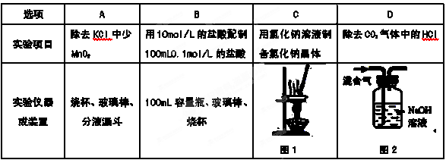
14.为鉴别K₂CO₃和NaHCO₃两种白色固体,下列4种方法中不可行的是( )
A. 分别取样配成溶液,滴加CaCl₂溶液,观察有无白色沉淀
B. 分别取样配成溶液,滴加Ba(OH)₂溶液,观察有无白色沉淀
C. 分别取样在试管中加热,将可能产生的气体通入澄清石灰水,观察有无白色浑浊
D.分别配成溶液,用铂丝蘸取溶液在酒精灯火焰上灼烧,观察火焰的颜色
15．下列各组中的两物质作用时，反应条件（温度、反应物用量比）改变，不会引起产物的种类改变的是( )
A．Na和O₂ B．NaOH和CO₂ C．Na₂O₂和CO₂ D．NaHCO₃和Ca(OH)₂
16．根据世界环保联盟的要求，广谱消毒剂ClO₂将逐渐取代Cl₂成为生产自来水的消毒剂。工业上ClO₂常用NaClO₃和Na₂SO₃溶液混合并加H₂SO₄酸化后反应制得，则反应后Na₂SO₃转化为( )
A．Na₂SO₄ B．SO₂ C．S D．Na₂S
17．将一定量的CO₂ 通入下列溶液中: ①BaCl₂溶液 ②澄清的石灰水 ③饱和Na₂CO₃溶液 ④K₂SiO₃溶液; 可能变浑浊的是( )
A. ①② B. ①②③ C. ①②③④ D.②③④
18．常温下，在水溶液中发生如下反应
①16H⁺+10C－+2XO₄ － = 2X²⁺＋5C₂＋8H₂O；②2A²⁺＋B₂ = 2A³⁺＋2B－；③2B－＋C₂ = B₂＋2C－。下列说法错误的是（ ）
A．反应C₂ ＋ 2A²⁺ = 2A³⁺ ＋ 2C－ 可以进行
B．还原性由强到弱的顺序是C－>A²⁺>B－>X²⁺
C．氧化性由强到弱的顺序是XO₄－ >C₂>B₂>A³⁺
D．反应③是置换反应
19. 向一定量的Na₂CO₃溶液中缓慢滴入稀盐酸，并不断搅拌，随着盐酸的加入，溶液中自由离子的数目也随之发生如图所示变化。坐标系中a、b、c三条曲线分别对应的离子是（ ）
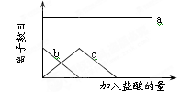
A. Na⁺ COCombin H⁺
B. Cl－ Na⁺ COCombin
C. Na⁺ HCO\s\up0(－)－\s\up0(－))\s\up0(－) COCombin
D. Na⁺ COCombin HCO\s\up0(－)－\s\up0(－))\s\up0(－)
20． Fe和Fe₂O₃的混合物，加入200mL 5mol·L⁻¹的盐酸，恰好完全溶解，再向其中加入KSCN溶液，未见血红色，则所得溶液中Fe²⁺的物质的量浓度为(假设反应后溶液体积仍为200mL)：
A、2mol·L⁻¹ B、l mol·L⁻¹ C、2.5mol·L⁻¹ D、5mol·L⁻¹

第Ⅱ卷 （非选择题，共50分）

二 、填空题（本题包括5小题，共50分）
21.（10分）同温同压下，同体积的N₂和SO₂分子数之比为 ，物质的量之比为 ，原子总数之比为 ，摩尔质量之比为 ，质量之比为 。
22.(6分)现有下列七种物质:①铝、②蔗糖、③CO₂、④H₂SO₄、⑤NaOH、⑥FeSO₄溶液、⑦Ba(OH)₂
(1)上述物质中属于电解质的有 。(填序号)
(2)向⑥中加入少量⑤的溶液,观察的现象是 。
(3)上述物质中有两种物质在水溶液中发生反应,其离子方程式为:H⁺+OH⁻====H₂O,则该反应的化学方程式为___________________________。
23.（16分）Ⅰ、如图所示，下列各项变化的未知物焰色反应均呈黄色，E为淡黄色粉末。回答下列问题。
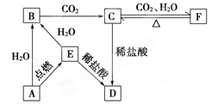
(1)写出E→B的化学方程式 。
(2)写出C→F的离子方程式__________________________________。 (3)在B→C的变化中，所得C的溶液往往不纯，其中的杂质(不包括水)可能是_____________，主要原因是 。
Ⅱ."比较"是化学研究物质性质的基本方法之一，请运用比较法解答下列问题
已知在一定条件下，过氧化钠几乎可与所有的常见气态非金属氧化物反应。
如：2Na₂O₂＋2CO₂＝2Na₂CO₃＋O₂，Na₂O₂＋CO＝Na₂CO₃。
(1)试分别写出Na₂O₂与SO₂、SO₃反应的化学方程式。
、
(2)当2molSO₃参加反应时,转移电子的物质的量为 mol。
(3)通过比较可知：在氧化物中，当非金属元素处于 价时，其氧化物与过氧化钠反应就有O₂ 生成。
24.(10分）Ⅰ.就有关物质的分离回答下面的问题,现有一瓶A和B的混合液，已知它们的性质如下表。
物质 | 熔点/ºC | 沸点/ºC | 密度/g·cm⁻³ | 溶解性
A | -11.5 | 198 | 1.11 | A、B互溶，且均易溶于水
B | 17.9 | 290 | 1.26 | A、B互溶，且均易溶于水
据此分析，将A和B相互分离的常用方法是：
Ⅱ、某学校实验室从化学试剂商店买回18.4 mol·L⁻¹的硫酸。现用该浓硫酸配制100 mL 1 mol·L⁻¹的稀硫酸。可供选用的仪器有:①胶头滴管;②烧瓶;③烧杯;④药匙;⑤量筒;⑥托盘天平。请回答下列问题:
(1)配制稀硫酸时,上述仪器中不需要使用的有______________(选填序号),还缺少的仪器有________________ (写仪器名称)。
(2)配制100 mL 1 mol·L⁻¹的稀硫酸需要用量筒量取上述浓硫酸的_______mL(保留一位小数)。
(3)实验中造成所配溶液浓度偏高的原因可能是_________。
A.容量瓶中原来含有少量蒸馏水
B.未经冷却,立即转移至容量瓶并洗涤烧杯,定容
C.烧杯没有洗涤
D.向容量瓶中加水定容时眼睛一直仰视刻度线
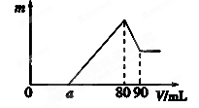
25．（8分）一定质量的镁、铝混合物投到2 mol·L^{－1}的盐酸中，待金属完全溶解后，向溶液中加入2 mol·L^{－1}的氢氧化钠溶液，生成沉淀的质量与加入氢氧化钠溶液的体积关系如图所示。则：
(1)80-90ml对应反应的离子方程式 。
(2)金属铝的质量为 g
- 盐酸的体积是 ml。
- a的取值范围是 。

高一上期末质量检测化学试题答题卡
一、选择题(每小题2.5分，共50分)
1 | 2 | 3 | 4 | 5 | 6 | 7 | 8 | 9 | 10
11 | 12 | 13 | 14 | 15 | 16 | 17 | 18 | 19 | 20
二 、填空题（本题包括5小题，共50分）
21.（10分）
， ，
， ， 。
22.(6分)
(1) 。
(2) 。
(3) 。
23.（16分）
Ⅰ.(1) 。
(2) 。
(3) ________________， 。
Ⅱ.(1) ，
(2) (3)
24.(10分）
Ⅰ.
Ⅱ.(1) , 。
(2) __ (3) 。
25．（8分）(1) 。
(2) （3） （4） 。
高一上期末质量检测化学试题答案
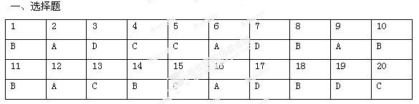二 、填空题（本题包括5小题，共50分）
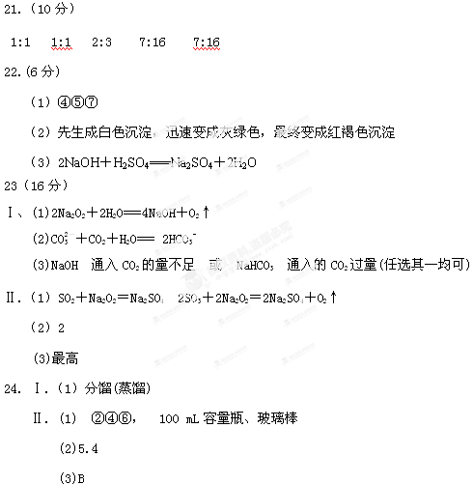
25．（1）Al(OH)₃+ OH－=AlO₂－+2H₂O
(2)0.54g
（3）80
（4）0<a<50

